Projet

JPENTAGO+



Par : Benjamin Malkassian, Rodolphe Lebrun, Maxime Robeque, Romain Montgrandi, Basile Boschet, Johann Natouri, Gabriel Combe

Table des matières

Introduction 6

1. Plan d'assurance qualité 7

1.1 Objet et caractéristiques du document 7

1.1.1 Objectifs du plan 7

1.1.2 Domaine d’application 8

1.1.3 Documents applicables 8

1.1.4 Documents de référence 8

1.2 Organisation et suivi du projet 9

1.2.1 Les acteurs du projet 9

1.2.2 La méthodologie de gestion du projet 9

1.2.3 Les réunions 9

1.2.4 Les outils de travail 10

1.3 Terminologie 10

1.3.1 Abréviations 10

1.4 Objectifs et engagements qualité du projet 10

1.4.1 Objectifs et engagements qualité du projet 10

1.5 Démarche de développement du Système d’Information 11

1.6 Gestion de la documentation 11

1.6.1 Structure des documents 12

1.6.2 Structure du code 12

2. Cahier des charges 13

2.1 Contexte pédagogique 13

2.2 Contexte du projet 14

2.3 Objectifs généraux 14

2.4 Partage de document et Back up 14

Sharepoint 14

Git 14

2.5 Communication 14

Slack 14

2.6 Gestion des tâches 15

Gant project 15

Trello 15

2.7 Ressources Humaines 16

Notre équipe est composée de 7 élèves de B3 ingésup. Tous spécialisés en développement. Actuellement nous sommes tous développeurs et chef de projet. 16

2.8 Règles du jeu 17

Le jeu Jpentago+ est une version du Pentago avec quelques règles en plus. 17

2.8.1 Pentago 17

Tout d’abord un rappel des règles du Pentago : 17

2.8.2 Jpentago+ 17

2.9 Techniques 17

Contraintes techniques : 17

Contraintes fonctionnelles : 18

2.10 Architecture 18

2.11 Interface graphique 18

2.12 Macro Planning 19

2.13 Recherches Graphiques 20

Logo 20

3. Découpage en lots/livrables 21

4. Analyse des risques 22

5. Planification 23

5.1 Planning prévisionnel 24

5.2 Planning réel 25

5.3 Bilan de la planification 26

6. Spécification de l'interface 26

6.1 Page Menu 27

6.2 Page Règles du jeu 28

6.3 Page About 29

6.4 Page du jeu 30

6.5 Page choix du pseudo 33

7. Dossier d'Analyse Fonctionnelle 34

7.1 Cas d'utilisations 35

7.2 Diagramme de séquence 35

7.3 Diagramme des classes 36

8. Dossier d'Analyse Technique 37

8.1 Choix matériel 38

8.2 Choix logiciels 39

9. Manuel de maintenance 39

9.1 Convention de codage 40

9.2 Partie graphique 40

9.3 Partie Métier 41

9.3 Partie réseau 42

10. Documentation Utilisateur 42

10.1 Pré-requis d'utilisation 43

10.2 Téléchargement de "JPentago+" 43

10.3 Utilisation de "JPentago+" 43

12. Dossier d'Evolution 43

Ajout d’un Chat de communication 44

Ajout d’un historique d’action 44

Création du script de création de plateau prenant en compte le nombre de joueurs 44

Ajouter des animations de jeu 45

13. Bilan final du projet 45

14. Annexe 46

14.1 Tableau de bord des réunions internes 46

14.3 Comptes rendus des réunions externes 50

14.4 Fiche d'itération 52

Dossier de suivi du projet « Jpentago+ »

**Auteurs :**

|  |  |  |
| --- | --- | --- |
| Auteurs | Approbateurs | Validation |
| **Gabriel Combe**  **Basile Boschet**  **Maxime Robeque** | **Benjamin Malkassian**  **Johann Natouri** | **Romain Montgrandi** |
| **Rédigé le : 15/05/18** | **Approuvé le : 15/05/18** | **Validé le : 15/05/18** |

**Diffusion :**

|  |  |
| --- | --- |
| Diffusion | Externe |
| À : | **Samir Azzag** |
| Copies à : | **Gabriel Combe**  **Johann Natouri**  **Basile Boschet**  **Benjamin Malkassian**  **Maxime Robeque**  **Romain Montgrandi**  **Rodolphe Lebrun** |

**Document de référence :**

|  |  |
| --- | --- |
| Libellé | Document |
|  |  |

**Historique :**

|  |  |  |  |  |
| --- | --- | --- | --- | --- |
| N° Version | Auteurs | Approbateurs | Date | Historique des évolutions |
| V1.0 | **Maxime Robeque**  **Gabriel Combe** | **Rodolphe Lebrun**  **Johann Natouri** | 05/12/17 | Création du document et de sa structure |
| V1.1 | **Johann Natouri**  **Maxime Robeque** | **Gabriel Combe**  **Romain Montgrandi** | 15/01/18 | Intégration du PAQ, du cahier des charges, de la planification |
| V1.2 | **Gabriel Combe**  **Johann Natouri** | **Romain Montgrandi**  **Basile Boschet** | 06/02/18 | Intégration de la conception du manuel utilisateur, l’analyse des risques. |
| V1.3 | **Rodolphe Lebrun**  **Basile Boschet** | **Gabriel Combe**  **Benjamin Malkassian** | 30/04/18 | Fiche d’itération, Gant Maj,  Compte rendu de Réunions |
| V1.4 | **Gabriel Combe**  **Basile Boschet**  **Maxime Robeque** | **Benjamin Malkassian**  **Johann Natouri** | 15/05/18 | Spécification de l’interface  Dossier d’évolution  Rédaction des entêtes et itérations  Explications des diagrammes  Manuel de maintenance  Dossier d’analyse technique  Documentation  Utilisateur  Mise à jour de la planification  Bilan Final |

## Introduction

Le projet Jpentago a été demandé à l’équipe JavaInsane par le client : Mr Azzag Samir qui souhaitait la numérisation du célèbre jeu de plateau : « pentago ». Nous avons ainsi avec l’équipe rédigé ce document qui regroupe toutes les informations qui concernent le projet.

« Jpentago » est un jeu de plateau numérique qui permet à plusieurs joueurs de s’affronter.

Le plateau est représenté par des cellules de 3*3 emplacements. En fonction du nombre de joueur on augmente le nombre de cellule sur le plateau.

Chaque joueur se voit attribuer une couleur qui doit le représenter dans le jeu. Les joueurs doivent à tour de rôle placer des pions dans les emplacements de cellules. Ils peuvent également faire pivoter une cellule de 90°. Le premier joueur à établir une ligne de 4 pions gagne la partie.

# Plan d'assurance qualité

**Auteurs :**

|  |  |  |
| --- | --- | --- |
| Auteurs | Approbateurs | Validation |
| **Basile Boschet**  **Benjamin Malkassian** | **Gabriel Combe**  **Johann Natouri** | **Romain Montgrandi** |
| **Rédigé le : 20/12/17** | **Approuvé le : 28/12/17** | **Validé le : 28/12/17** |

**Diffusion :**

|  |  |
| --- | --- |
| Diffusion | Externe |
| À : | **Samir Azzag** |
| Copies à : | **Gabriel Combe**  **Johann Natouri**  **Basile Boschet**  **Benjamin Malkassian**  **Maxime Robeque**  **Romain Montgrandi**  **Rodolphe Lebrun** |

**Document de référence :**

|  |  |
| --- | --- |
| Libellé | Document |
|  |  |

**Historique :**

|  |  |  |  |  |
| --- | --- | --- | --- | --- |
| N° Version | Auteurs | Approbateurs | Date | Historique des évolutions |
| 1.0 | **Basile Boschet**  **Benjamin Malkassian** | **Gabriel Combe**  **Johann Natouri** | 20/12/17 | Réalisation du plan d’assurance qualité |

## 1.1 Objet et caractéristiques du document

Ce document garanti la qualité des produits développés par la société JavaInsane en définissant l’organisation fonctionnelle et technique mises en place. Le plan d’assurance qualité expose la conduite de projet, les acteurs ainsi que leurs niveaux d’intervention et enfin les objectifs et caractéristiques de celui-ci. Il permet également de clarifier les enjeux et les attentes du client, Mr Azzag, concernant la réalisation du jeu JPentago+.

### 1.1.1 Objectifs du plan

Le document décrit les méthodologies, les moyens et principes d’organisation utilisés. Il permet également d’exposer le rôle de chaque acteur et l’organisation de l’équipe projet. La société JavaInsane s’engage donc à respecter la qualité de réalisation l’application.

### 1.1.2 Domaine d’application

Les diverses consignes exprimées à travers ce plan d’assurance qualité s’appliquent depuis la phase de lancement du projet, jusqu’à la phase d’implémentation ﬁnale, en passant par les phases de conception, d’analyse et de documentation.

### 1.1.3 Documents applicables

Tous les documents produits au cours du projet se nomment les « documents applicables » qui correspondent à :

* L’analyse des risques
* La planiﬁcation du projet
* Le Dossier d’Analyse Fonctionnelle
* Le Dossier d’Analyse Technique
* Le dossier de Conception
* Le manuel de déploiement de l’application
* Le manuel d’utilisation de l’application
* Les comptes rendus de réunions (internes et externes)
* Les ﬁches d’itération

### 1.1.4 Documents de référence

Les documents de référence sont les documents sur lesquels s’appuient les documents applicables vu ci-dessus :

* Le Cahier des charges
* Différents sites de documentation concernant la programmation et l’UML

## 1.2 Organisation et suivi du projet

### 1.2.1 Les acteurs du projet

Les responsabilités associées à la réalisation du projet JPentago+ sont distribuées aux personnes suivantes :

– Le chef de projet

– L’équipe de développement

L’équipe rattachée au projet JPentago+ est présentée dans l’organigramme présents dans le cahier des charges.

### 1.2.2 La méthodologie de gestion du projet

La méthodologie de gestion du projet JPentago+ est Scrum dont les principes fondamentaux sont :

– Le représentant de la société cliente est intégré à plein temps dans l’équipe de développement aﬁn d’atteindre une réactivité optimale

– La programmation se fait en binôme

– L’intégration est continue, dès le début du projet

– Les livraisons sont fréquentes.

La démarche de développement utilisée s’appuie sur un cycle de vie en spirale.

### 1.2.3 Les réunions

Réunions internes : Des réunions internes mensuelles sont organisées et regroupent l’ensemble des membres de l’équipe de travail. Les réunions internes donnent lieu à la rédaction d’un compte rendu par deux des membres de l’équipe.

Réunions externes : Des réunions externes sont faites une fois par mois également, en présence du client ce qui permet d’être en contact direct avec lui, et ainsi d’avoir une certaine réactivité. Les réunions externes donnent lieu elles aussi à la rédaction d’un compte rendu qui est livré au client.

### 1.2.4 Les outils de travail

Voici la liste des diﬀérents outils utilisés tant bien pour l’organisation et le développement que pour le suivi du projet :

* Systèmes d’exploitation : Windows 10
* Planiﬁcation : Gantt Project
* Modélisation UML : StarUML
* Langage de programmation : Java
* Génération de documentation de code : JavaDoc
* Gestion des versions : Git

## 1.3 Terminologie

### 1.3.1 Abréviations

Voici les abréviations qui pourront être utilisées dans les différents documents :

- PAQ : Plan d’Assurance Qualité

- DAF : Dossier d’Analyse Fonctionnelle

- DAT : Dossier d’Analyse Technique

- XP : Extreme Programming

- UML : Unified Modeling Language

- CR : Compte rendu

## 1.4 Objectifs et engagements qualité du projet

### 1.4.1 Objectifs et engagements qualité du projet

La société JavaInsane s’engage envers Mr Azzag à mettre en œuvre les moyens nécessaires au développement du jeu JPentago+ aﬁn de garantir :

– la stabilité et la ﬁabilité

– l’ergonomie

– la simplicité d’utilisation

– la maintenabilité de l’application.

## 1.5 Démarche de développement du Système d’Information

Cette section regroupe sous forme de tableau les objectifs et résultats des diﬀérentes phases intervenant dans le projet.

|  |  |  |
| --- | --- | --- |
| Phase | Objectifs | Résultats |
| Lancement | Définition des enjeux du projet  Etablir une planification  Analyser les risques | Planning prévisionnel  Analyse des risques  PAQ |
| Analyse des besoins du client | Dialogue avec le client afin d’éclaircir ses attentes | Première version du cahier des charges |
| Spécifications | Identifier les fonctionnalités à réaliser | Cahier des charges complété  Diagramme des cas d’utilisation |
| Analyse du Système | Modéliser et comprendre le système  Identifier les éléments intervenants. | Diagramme de séquence et de classes.  DAF complété |
| Conception et implémentation | Etablir des choix techniques pour la réalisation du système | Programmes exécutables  Rédaction du DAT |
| Intégration | Intégrer les composants logiciels à l’application générale | Code source complété |
| Validation | Valider les fonctionnalités du logiciel | Manuel de déploiement  Manuel d’utilisation  Dossier d’évolution |

## 1.6 Gestion de la documentation

Cette section vise à décrire la manière dont sont générés les divers documents réalisés au cours du projet.

### 1.6.1 Structure des documents

Chaque document diﬀusé possède une structure générique qui précise :

* Les auteurs, les approbateurs ainsi que le ou les validateur(s) du document
* Le type de diﬀusion (externe ou interne) ainsi que les personnes à qui le document est diﬀusé
* L’historique des versions du document ainsi que les raisons des modiﬁcations et leurs auteurs.
* Le document de référence avec son libellé.

### 1.6.2 Structure du code

Cette section a pour but d’unifier les normes de codage pour toute l’équipe de développement :

* Les noms de variable ayant pour nom un mot unique sont en minuscule, si le nom est composé le deuxième mot qui compose le nom de la fonction commence avec une majuscule. Exemple : nom/ nomJoueur.
* Les noms de classes sont en majuscule, par exemple : Joueur, Grille etc …
* Les noms de variables de composants graphiques (Ex : bouton etc ..) sont en majuscule comme par exemple : Bouton, BoutonValider.
* Les accolades après une fonction (ou autre) sont directement après celle-ci, il n’y a pas de saut de lignes. Exemple : getAttribut(){

}

* Entre les fonctions il y a un seul et unique saut de ligne.
* Les fonctions ayant pour nom un mot unique sont en minuscule, si le nom est composé le deuxième mot qui compose le nom de la fonction commence avec une majuscule. Exemples :

get() getAttribut().

# Cahier des charges

**Auteurs :**

|  |  |  |
| --- | --- | --- |
| Auteurs | Approbateurs | Validation |
| **Romain Montgrandi**  **Maxime Robeque**  **Rodolphe Lebrun** | **Gabriel Combe**  **Johann Natouri** | **Basile Boschet** |
| **Rédigé le : 15/12/17** | **Approuvé le : 16/12/17** | **Validé le : 16/12/17** |

**Diffusion :**

|  |  |
| --- | --- |
| Diffusion | Externe |
| À : | **Samir Azzag** |
| Copies à : | **Gabriel Combe**  **Johann Natouri**  **Basile Boschet**  **Benjamin Malkassian**  **Maxime Robeque**  **Romain Montgrandi**  **Rodolphe Lebrun** |

**Document de référence :**

|  |  |
| --- | --- |
| Libellé | Document |
|  |  |

**Historique :**

|  |  |  |  |  |
| --- | --- | --- | --- | --- |
| N° Version | Auteurs | Approbateurs | Date | Historique des évolutions |
| 1.0 | **Romain Montgrandi**  **Maxime Robeque**  **Rodolphe Lebrun** | **Gabriel Combe**  **Johann Natouri** | 15/12/17 | Réalisation du cahier des charges |

## 2.1 Contexte pédagogique

Le rapport suivant s’inscrit dans le programme pédagogique des étudiants du Campus Ynov. Il est issu du projet de développement JAVA se déroulant de décembre à avril. Certaines journées sont consacrées afin de dédier du temps et des locaux pour que les équipes puissent se réunir périodiquement.  
Les étudiants forment des équipes afin de répondre à l'appel d'offre d'un client fictif.  
Le but de ce projet est de former les étudiants à répondre à un appel d'offre.

## 2.2 Contexte du projet

Le client initie ce projet dans un cadre pédagogique.  
Notre rôle est de prendre en charge tous les aspects de gestion de projet ainsi que l’aspect technique de l’application Jpentago+.

## 2.3 Objectifs généraux

Réaliser la première version du Jpentago+ pour 2 joueurs uniquement.  
Réaliser la seconde version permettant de créer une partie pour 2 à 6 joueurs.  
Réaliser la troisième version complète

## 2.4 Partage de document et Back up

Sharepoint

Malgré le fait que nous ne payons pas de licence et que nous sommes donc sur un cloud public ou nos informations sont réutilisés et où il est plus facile d’être piraté. Nous jugeons que la criticité des informations n’est pas assez grande pour utiliser un cloud privé.

Nous utilisons donc le Sharepoint de Microsoft principalement comme back up et pour y partager l’ensemble de nos documents en coworking.

Git

Nous utilisons Git en outil de versionning. C’est le meilleur outil d’aujourd’hui pour pouvoir travailler tous ensemble sur notre code source.

## 2.5 Communication

Slack

Réseau social d’entreprise slack nous permet de rester connecté en permanence et de communiquer simplement et rapidement. Nous partageons des notes, des documents et nous envoyons des mails par exemple.

## 2.6 Gestion des tâches

Gant project

Le détail des tâches et des sous-tâches se fait dans le Trello. Dans le MS le planning sera moins exhaustif et nous permettra de suivre l’avancement du projet sur l’année. Attribuer les ressources aux tâches pour évaluer la performance de celle-ci par exemple. Cet outil sera surtout utilisé pour avoir une vue globale sur les corrélations des tâches ou tout autres jalons importants du projet.

Trello

Le trello permet de noter les sous-tâches et d’avoir un accès partagé à la gestion des tâches pour que chacun puisse communiquer sur l’avancement de son travail. C’est notre outil collaboratif pour gérer sur l’instant la progression du projet.

## 2.7 Ressources Humaines

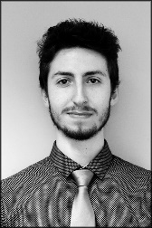

ABDELOUAHED-ROBEQUE  
Maxime

GABRIEL

Combe

MALKASSIAN

Benjamin

LEBRUN

Rodolphe

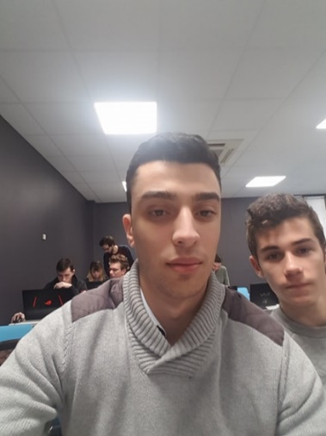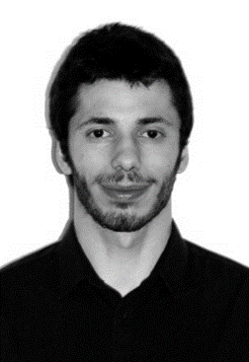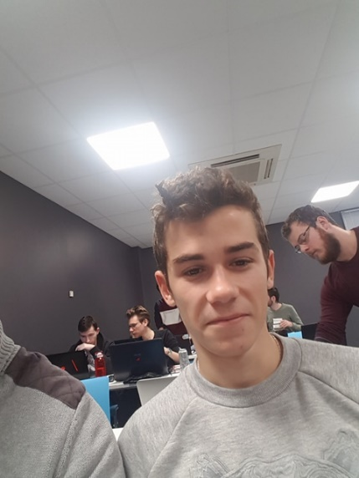

BOSCHET

Basile

NATOURI

Johann

MONTGRANDI

Romain

Notre équipe est composée de 7 élèves de B3 ingésup. Tous spécialisés en développement.   
Actuellement nous sommes tous développeurs et chef de projet.

## 2.8 Règles du jeu

Le jeu Jpentago+ est une version du Pentago avec quelques règles en plus.

### 2.8.1 Pentago

Tout d’abord un rappel des règles du Pentago :   
Le jeu est joué sur un tableau 6x6, divisé en quatre cellules 3x3 cases.  
A chaque tour, chaque joueur place une bille de sa couleur sur un espace inoccupé sur le tablier, et puis tourne un des cellules de 90 degrés dans le sens horaire ou anti-horaire. Un joueur gagne en obtenant cinq de ses billes dans une rangée verticale, horizontale ou diagonale (avant ou après rotation de la cellule). Si chacun des 36 espaces est occupé sans qu’aucune rangée de cinq billes ne soit formée, alors la partie est nulle. Chaque joueur commence donc avec 18 billes.

Jpentago+

Ainsi notre jeu Jpentago+ sera une version numérique améliorée de celui-ci. En effet, les règles sont adaptives au nombre de joueurs. On pourra donc aller jusqu’à 6 participants en ajoutant des grilles. En augmentant la taille du tablier principal.  
La formule de la taille du plateau est « (nombredejoueur*3) x (nombredejoueur*3) cases ». C’est-à-dire que s’il y a 3 joueurs la taille du plateau est de 9x9 cases, s’il y a 4 joueurs le plateau est 12x12 cases etc..  
De plus, le nombre de billes données aux joueurs sont elles aussi adaptives, chaque joueur reçoit nombredejoueur*9 billes.  
Enfin étant une version numérique du jeu, celui-ci permettra de jouer contre une IA afin de pouvoir jouer tout seul ainsi qu’une version multijoueur en réseau.

2.9 Techniques

Contraintes techniques :

Développer le jeu JPentago en JAVA et intégrer un désign graphique avec JFX ou swing. Ce jeu est une version améliorer du Pentago mais avec quelques améliorations spécifiées par le client.

Contraintes fonctionnelles :

Le joueur doit pouvoir choisir sa couleur parmi celles de l'arc-en-ciel.  
La partie doit pouvoir être sauvegarder et reprise à son cours.  
Avoir une base de données dans laquelle les scores sont sauvegardés.  
Une chatbox afin de voir les actions des joueurs ainsi que leurs messages.  
Avoir un menu permettant de créer des parties dans lequel les autres joueurs se connectent à l'aide de l'IP du host (TCP-UDP)  
Une option de mettre le jeu en mode chrono lors de la création de la partie.

## 2.10 Architecture

L’architecture du projet devra être de préférence en organisation dite "micro-service" qui consiste à séparer le projet en plusieurs services tel que le service authentification, le service qui gère le cache etc etc...   
Grâce à ces "micro-services" nous allons gagner en performance. De plus, ils permettent de rendre le code évolutif. C’est-à-dire de pouvoir faire des améliorations facilement, et ce afin de répondre aux besoins du client.

Les limites étant que l’équipe ne connait que très peu l’architecture en micro service. Il faudra donc s’attendre à une charge de travail plus conséquente ainsi qu'à être exposer à des problèmes que l’équipe n’a encore jamais rencontrés.

## 2.11 Interface graphique

JFX et swing ont été évoqué pour la réalisation de l’interface graphique. JFX étant une technologie plus jeune il peut être intéressant de se pencher sur cette dernière pour une appli Desktop.

## 2.12 Macro Planning

|  |  |
| --- | --- |
| Décembre | * **Début première Itération (05/12)** * **Rédaction du Cahier des charges** * **Rédaction du PAQ** * **Analyse des risques** * **Gantt** * **Début de rédaction du document fina**l |
| Janvier | * **Début développement du prototype** * **Fin rédaction du PAQ** * **Fin rédaction du Cahier des charges** * **Fin du Gantt** |
| Février | * **Rendu prototype** * **Fin première Itération (06/02)** * **Début seconde itération (07/02)** |
| Mars | * **Avancement dans le Développement Métier** |
| Avril | * **Fin seconde Itération (30/04)** * **Début troisième Itération (01/05)** |
| Mai | * **Fin du développement** * **Fin de la rédaction du document final** * **Fin troisième Itération (15/05)** * Soutenance orale du projet |

## 2.13 Recherches Graphiques

### Logo



Le logo ci-présent est un logo retravaillé du Jpentago. Il a été conçu pour qu’il rappelle le jeu du Pentago.

Le grand « P » en rouge rappelle le P du pentago et les point sur le P et les multiples cercles en arrières plan font référence aux pions que l’on place sur le terrain.

# Découpage en lots/livrables

**Auteurs :**

|  |  |  |
| --- | --- | --- |
| Auteurs | Approbateurs | Validation |
| **Gabriel Combe** | **Basile Boschet** | **Romain Montgrandi** |
| **Rédigé le : 02/05/18** | **Approuvé le : 02/05/18** | **Validé le : 03/05/18** |

**Diffusion :**

|  |  |
| --- | --- |
| Diffusion | Externe |
| À : | **Samir Azzag** |
| Copies à : | **Gabriel Combe**  **Johann Natouri**  **Basile Boschet**  **Benjamin Malkassian**  **Maxime Robeque**  **Romain Montgrandi**  **Rodolphe Lebrun** |

**Document de référence :**

|  |  |
| --- | --- |
| Libellé | Document |
|  |  |

**Historique :**

|  |  |  |  |  |
| --- | --- | --- | --- | --- |
| N° Version | Auteurs | Approbateurs | Date | Historique des évolutions |
| 1.0 | **Maxime Robeque**  **Rodolphe Lebrun** | **Gabriel Combe**  **Johann Natouri** | 28/12/17 | Ajout du lot 1 et 2 |
| 2.0 | **Gabriel Combe**  **Johann Natouri** | **Maxime Robeque**  **Rodolphe Lebrun** | 15/04/18 | Ajout du lot 3 et 4 |
| 3.0 | **Gabriel Combe** | **Basile Boschet** | 03/05/18 | Ajout du lot 5 et 6 |

|  |  |  |  |  |
| --- | --- | --- | --- | --- |
| N° Lot | Nom du lot | Description du lot | Date de livraison | N° de livraison |
| 1 | **Jpentago+_v1.0.rar** | **Version initiale du jeu :**  **Le jeu Pentago est jouable localement par 2 joueurs** | 06/02/18 | 1 |
| 2 | **Projet_Jpentago+_v1.0.pdf** | **Documentation :**  **Etude et veille technologique**  **Phase de lancement du rapport de projet**  **Cahier des charges**  **PAQ**  **Analyse des risques**  **Analyse fonctionelle**  **Planification** | 06/02/18 | 1 |
| 3 | **Jpentago+_v1.1.rar** | **Version initiale du jeu :**  **Le jeu pentago est jouable localement par 2 joueurs et il est retravaillé pour être joué à plusieurs dans une prochaine version.** | 30/04/18 | 2 |
| 4 | **Projet_Jpentago+_v1.1.pdf** | **Certains éléments de la documentation sont amélioré et mis à jour:**  **Documentation utilisation**  **Mise à jour du Planning**  **Fiche d’itération 1**  **Compte rendu de réunion** | 30/04/18 | 2 |
| 5 | **Jpentago+_v1.2.rar** | **Version finale du jeu :**  **Le jeu est jouable en local et un maximum de bug a été résolu.** |  | 3 |
| 6 | **Projet_Jpentago+_v1.2.pdf** | **Le Document est en version finale tout les documents restants et les bilans sont intégrés :**  **-Spécification de l’interface**  **-Dossier d’évolution**  **-Rédactions des différentes entête et fiche d’itération.**  **-Explication des différents diagrammes + Diagramme de navigation**  **-Manuel de maintenance**  **-Dossier d’analyse technique**  **-Documentation utilisateur**  **-Mise à jour de la planification et bilan de cette dernière** | 15/05/18 | 3 |

# Analyse des risques

**Auteurs :**

|  |  |  |
| --- | --- | --- |
| Auteurs | Approbateurs | Validation |
| **Gabriel Combe**  **Johann Natouri** | **Basile Boschet**  **Benjamin Malkassian** | **Maxime Robeque** |
| **Rédigé le : 05/12/18** | **Approuvé le : 05/12/18** | **Validé le : 06/12/18** |

**Diffusion :**

|  |  |
| --- | --- |
| Diffusion | Externe |
| À : | **Samir Azzag** |
| Copies à : | **Gabriel Combe**  **Johann Natouri**  **Basile Boschet**  **Benjamin Malkassian**  **Maxime Robeque**  **Romain Montgrandi**  **Rodolphe Lebrun** |

**Document de référence :**

|  |  |
| --- | --- |
| Libellé | Document |
|  |  |

**Historique :**

|  |  |  |  |  |
| --- | --- | --- | --- | --- |
| N° Version | Auteurs | Approbateurs | Date | Historique des évolutions |
|  |  |  |  |  |

Le document d'analyse des risques a pour but de prévoir les problèmes qui peuvent survenir durant le projet. Mais aussi de mettre en place des mesures préventives ou curatives.

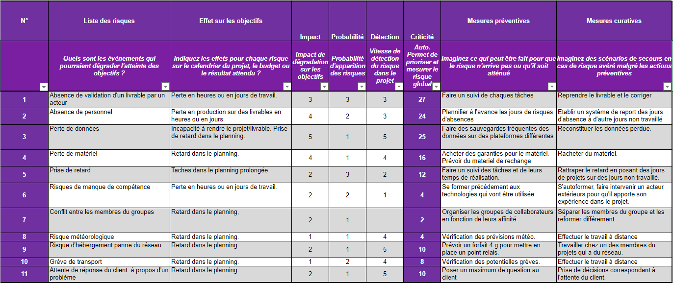

# 5. Planification

**Auteurs :**

|  |  |  |
| --- | --- | --- |
| Auteurs | Approbateurs | Validation |
| **Gabriel Combe** | **Basile Boschet** | **Romain Montgrandi** |
| **Rédigé le : 15/05/18** | **Approuvé le : 15/05/18** | **Validé le : 15/05/18** |

**Diffusion :**

|  |  |
| --- | --- |
| Diffusion | Externe |
| À : | **Samir Azzag** |
| Copies à : | **Gabriel Combe**  **Johann Natouri**  **Basile Boschet**  **Benjamin Malkassian**  **Maxime Robeque**  **Romain Montgrandi**  **Rodolphe Lebrun** |

**Document de référence :**

|  |  |
| --- | --- |
| Libellé | Document |
|  |  |

**Historique :**

|  |  |  |  |  |
| --- | --- | --- | --- | --- |
| N° Version | Auteurs | Approbateurs | Date | Historique des évolutions |
| 1.0 | **Gabriel Combe**  **Johann Natouri** | **Basile Boschet**  **Benjamin Malkassian** | 04/12/17 | Réalisation de la planification prévisionnelle du projet  (Gant) |
| 2.0 | **Gabriel Combe** | **Basile Boschet** | 15/05/18 | Mise à jour de la planification et bilan final |

## 5.1 Planning prévisionnel

Le planning prévisionnel a pour but de prévoir et de quantifier la réalisation des livrables en temp de travail. Ainsi vous trouverez à la suite le diagramme prévisionnel de gant pour la période du 4/12/2017 au 06/02/2018

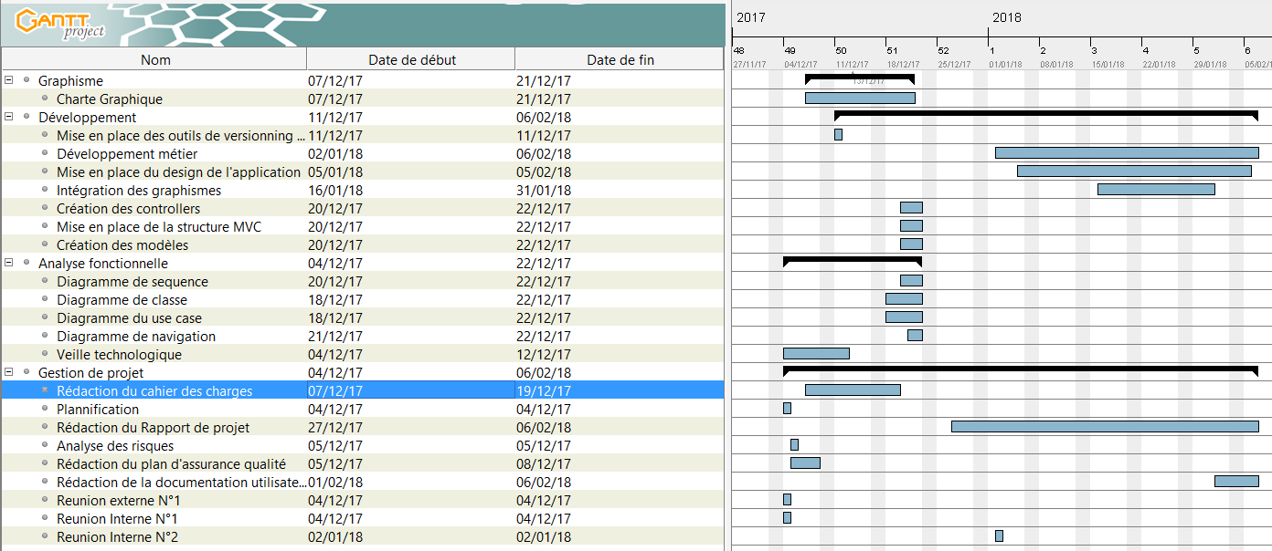

## 5.2 Planning réel

Vous trouverez à la suite le diagramme réel de gant pour la période du 4/12/2017 au 06/02/2018

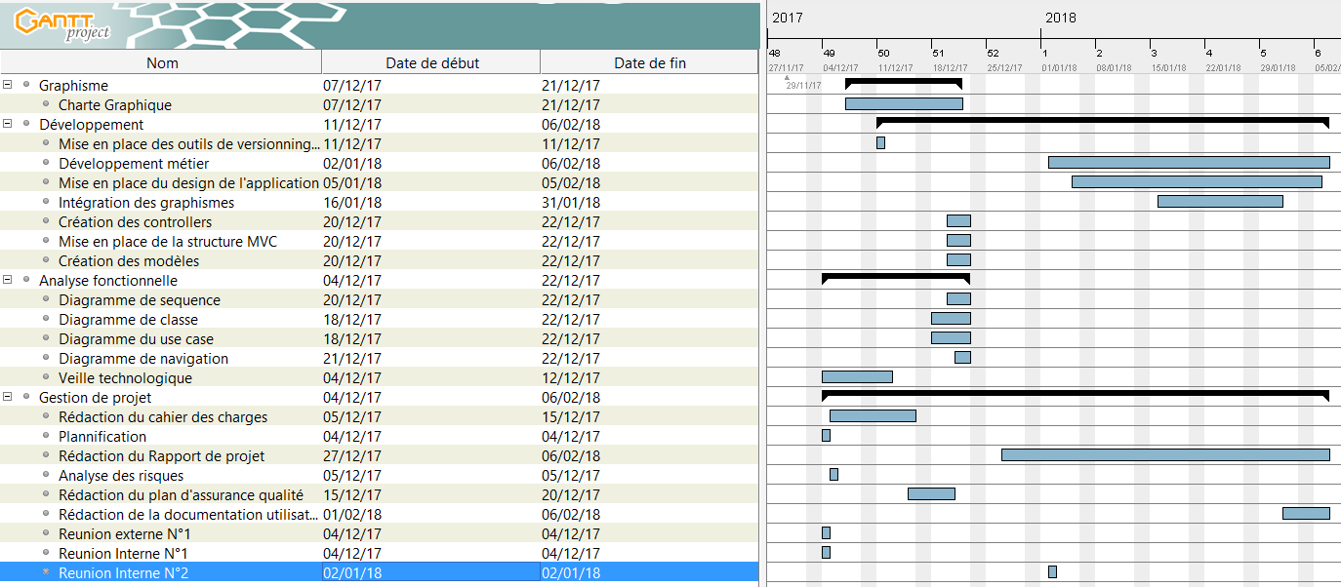

Vous trouverez à la suite le diagramme réel de gant pour la période du 06/02/2018 au 30/04/2018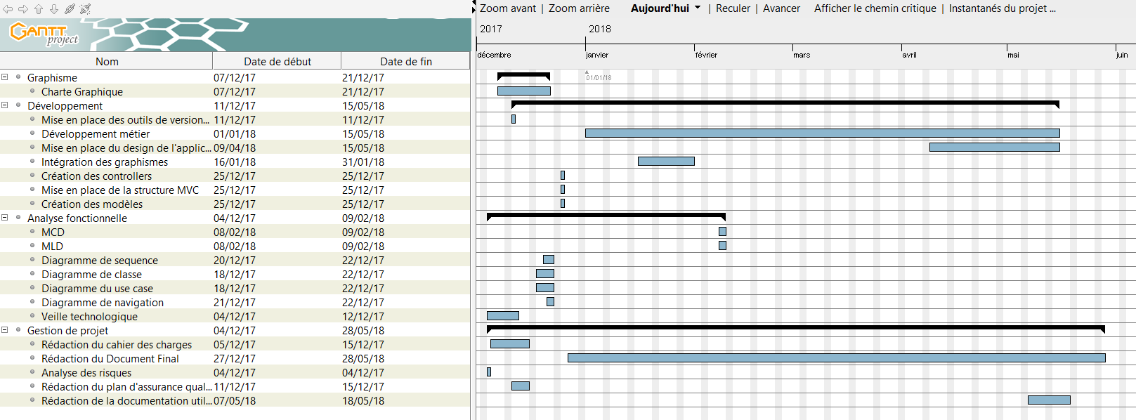

Vous trouverez à la suite le diagramme réel de gant pour la période du 30/04/2018 au 15/05/2018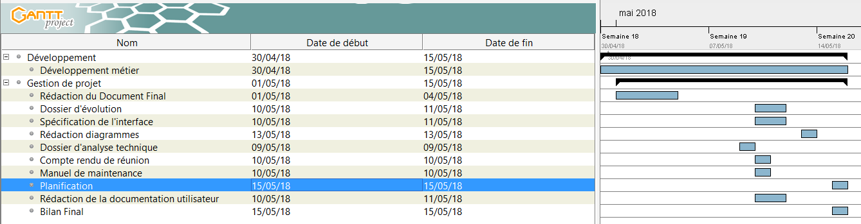

## 5.3 Bilan de la planification

Dans l’ensemble du projet le planning prévisionnel a été respecté. Il y a eu quelques retards et quelques problèmes d’organisation via ce dernier notamment du point de vue de la documentation.

Cela dit nous avons eu malgré tous des problèmes pour finir toutes les tâches initialement prévues. Cela par manque de temps et de connaissances de l’équipe.

Avec des délais supplémentaire nous aurions pu finir le projet et les tâches inachevée ( Vous pouvez voir ces derniers dans la partie Dossier d’évolution )

# 6. Spécification de l'interface

**Auteurs :**

|  |  |  |
| --- | --- | --- |
| **Auteurs** | **Approbateurs** | **Validation** |
| **Gabriel Combe** | **Basile Boschet** | **Romain Montgrandi** |
| **Rédigé le : 11/05/18** | **Approuvé le : 11/05/18** | **Validé le : 12/05/18** |

**Diffusion :**

|  |  |
| --- | --- |
| **Diffusion** | **Externe** |
| **À :** | **Samir Azzag** |
| **Copies à :** | **Gabriel Combe**  **Johann Natouri**  **Basile Boschet**  **Benjamin Malkassian**  **Maxime Robeque**  **Romain Montgrandi**  **Rodolphe Lebrun** |

**Document de référence :**

|  |  |
| --- | --- |
| **Libellé** | **Document** |
|  |  |

**Historique :**

|  |  |  |  |  |
| --- | --- | --- | --- | --- |
| **N° Version** | **Auteurs** | **Approbateurs** | **Date** | **Historique des évolutions** |
| **1.0** | **Gabriel Combe** | **Basile Boschet** | **12/05/18** |  |

## 6.1 Page Menu

La page menu présente le titre du jeu avec le choix du mode de jeu.

Il y a également deux boutons un qui permet d’accéder aux règles du jeu et un autre qui permet l’accès à une présentation de l’équipe de développement.

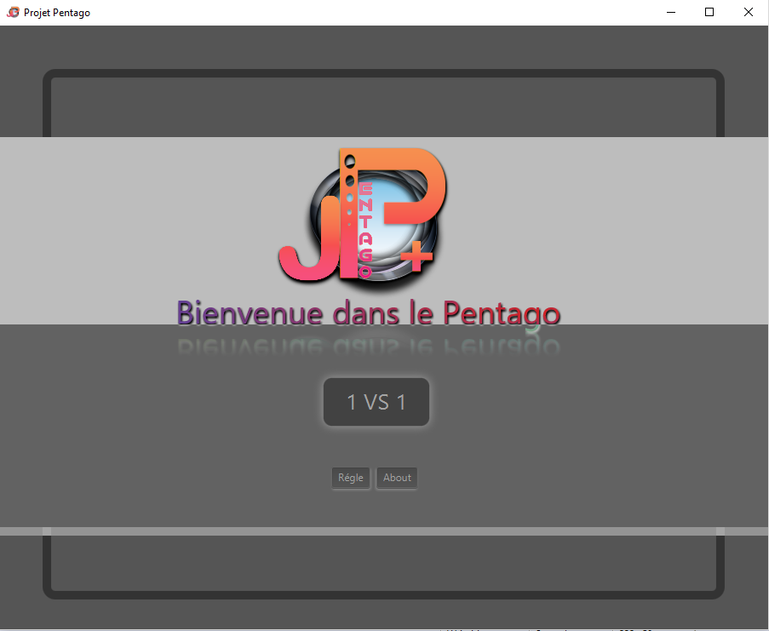

## 6.2 Page Règles du jeu

La page règle du jeu présente toutes les règles du jeu « JPENTAGO »

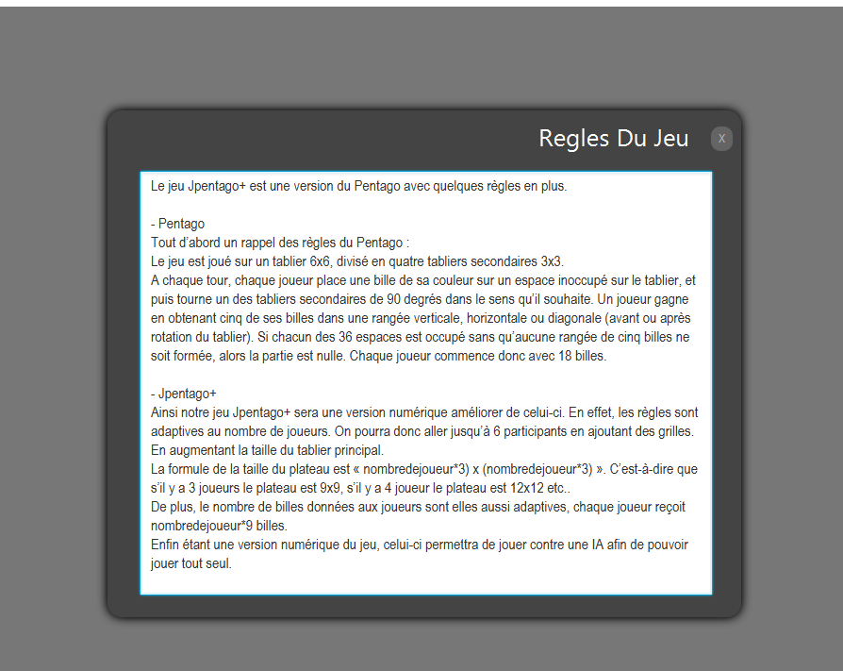

## 6.3 Page About

La page About est la pour présenter l’équipe de développement du jeu.

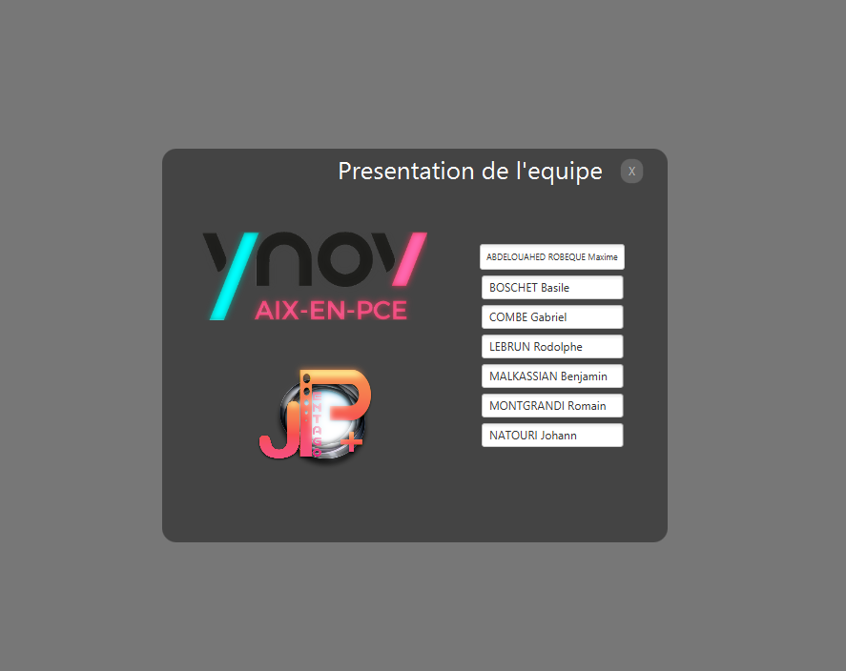

## 6.4 Page du jeu

La page du jeu est la page sur laquelle on peut retrouver le plateau du jeu. On y retrouve également un bouton d’abandon du jeu.

Il y a aussi le HUD du jeu avec les informations suivantes : Le tour actuel du jeu, Le score du joueur, et le temps de jeu. 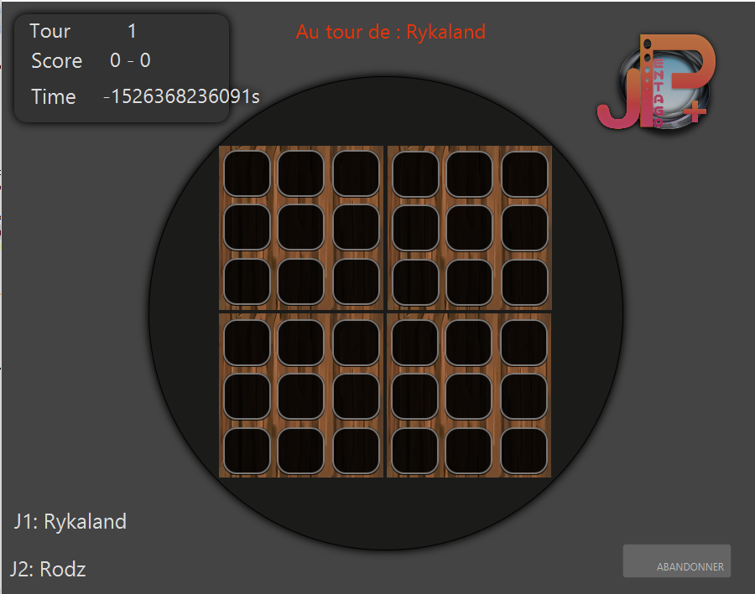

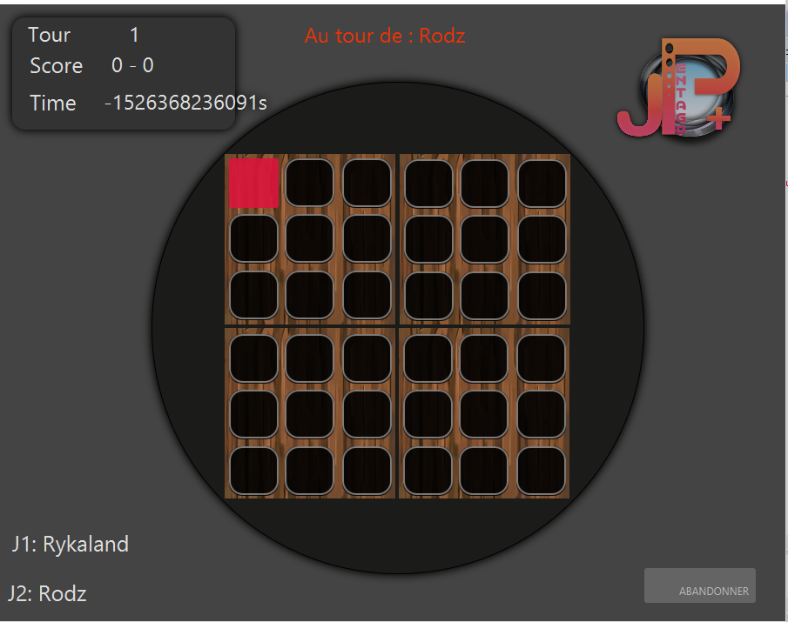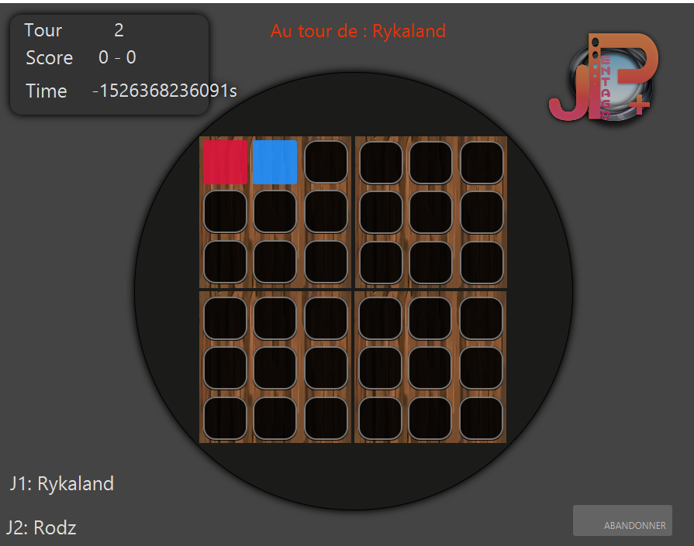

## 6.5 Page choix du pseudo

La page de choix du joueur permet au joueur de choisir son pseudo.

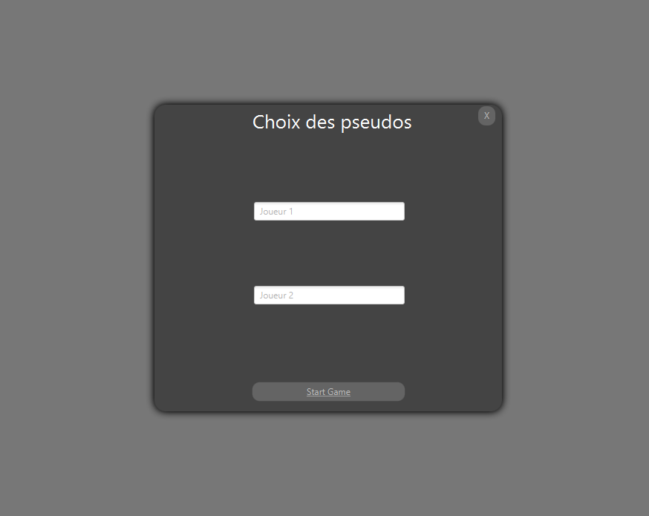

# 7. Dossier d'Analyse Fonctionnelle

**Auteurs :**

|  |  |  |
| --- | --- | --- |
| **Auteurs** | **Approbateurs** | **Validation** |
| **Johann Natouri** | **Gabriel Combe**  **Basile Boschet** | **Romain Montgrandi** |
| **Rédigé le : 14/05/18** | **Approuvé le : 14/05/18** | **Validé le : 15/05/18** |

**Diffusion :**

|  |  |
| --- | --- |
| **Diffusion** | **Externe** |
| **À :** | **Samir Azzag** |
| **Copies à :** | **Gabriel Combe**  **Johann Natouri**  **Basile Boschet**  **Benjamin Malkassian**  **Maxime Robeque**  **Romain Montgrandi**  **Rodolphe Lebrun** |

**Document de référence :**

|  |  |
| --- | --- |
| **Libellé** | **Document** |
|  |  |

**Historique :**

|  |  |  |  |  |
| --- | --- | --- | --- | --- |
| **N° Version** | **Auteurs** | **Approbateurs** | **Date** | **Historique des évolutions** |
| **1.0** | **Benjamin Malkassian**  **Gabriel Combe** | **Johann Natouri**  **Rodolphe Lebrun** | **22/12/17** | Ajout des diagrammes de Uses cases de classes et de séquences |
| **2.0** | **Johann Natouri** | **Gabriel Combe** | **15/05/18** | Rajout de description des diagrammes et du diagramme de navigation |

## 7.1 Cas d'utilisations

## Cas d'utilisation

Ci-dessus le diagramme de cas d’utilisations qui décrit l’interaction acteur système   
Ici l’acteur joue puis il choisit une couleur il choisit ensuite de placer un pion puis de pivoté la cellule lorsque l’acteur gagne ou perds la partie il a le choix de quitter ou de rejouer une partie.

## 7.2 Diagramme de séquence

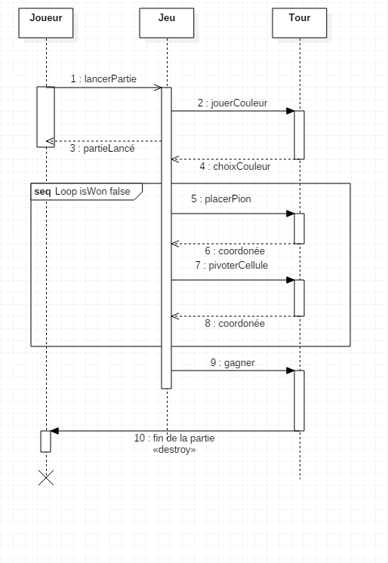

Ci-contre le diagramme de séquence  
de notre application qui représente la séquence de messages qui communique entre les objets au cours d’une interaction.

Ici l’utilisateur lance la partie et choisi sa couleur. Lorsque le jeu est lancé, on entre dans une séquence de loop ou le joueur place un pion et pivote la cellule, jusqu’à ce qu’un des joueurs gagne la partie.

## 7.3 Diagramme des classes

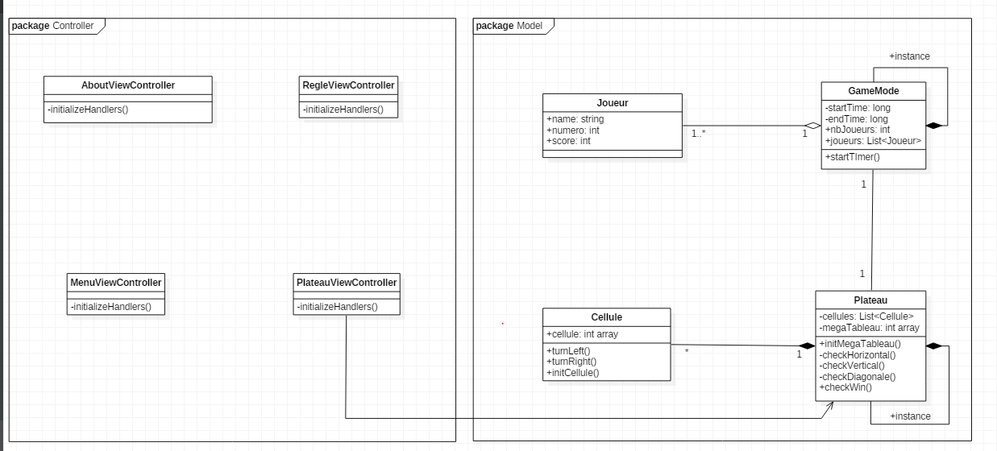

Les classes du package Controller permettent de gérer les vues qui y sont liés. Le PlateauViewController communique avec le Plateau qui communique ensuite avec les autres classes Cellules, GameMode et Joueur.

La classe Plateau est un singleton car lorsque l’on fait une partie, on joue sur un seul et unique plateau et si l’on rejoue une partie, on peut simplement vider le plateau et recommencer, inutile d’en créer plusieurs.

Les classes cellules et plateau sont séparés car il est plus simple de gérer la rotation des cellules en les séparant mais aussi car il est plus facile de gérer le plateau avec un nombre de joueur dynamique.

Il y a une composition entre Cellule et Plateau car une cellule n’a pas lieu d’exister sans le plateau dans lequel elle doit être.

La classe GameMode s’occupe de gérer la partie en cour, c’est donc un singleton car il est inutile d’avoir plusieurs GameMode pour gérer une seule et unique partie.

Il y a une association simple entre le GameMode et le Plateau car ces deux classes communiquent entre elles afin de s’échanger des informations, par exemple le plateau récupère le nombre de joueurs dans le GameMode pour créer le plateau et le GameMode peut vérifier si un joueur a gagné en appelant la méthode checkWin() du plateau.

Il y a une composition entre Joueur et GameMode car un joueur peut être contenu dans le GameMode puisque le gameMode référence tous les joueurs de la partie en cour afin de les faire jouer chacun leur tour et de vérifier s’ils ont gagné la partie ou non.

# 8. Dossier d'Analyse Technique

**Auteurs :**

|  |  |  |
| --- | --- | --- |
| **Auteurs** | **Approbateurs** | **Validation** |
| **Basile Boschet** | **Gabriel Combe** | **Benjamin Malkassian** |
| **Rédigé le : 11/05/18** | **Approuvé le : 11/05/18** | **Validé le : 12/05/18** |

**Diffusion :**

|  |  |
| --- | --- |
| **Diffusion** | **Externe** |
| **À :** | **Samir Azzag** |
| **Copies à :** | **Gabriel Combe**  **Johann Natouri**  **Basile Boschet**  **Benjamin Malkassian**  **Maxime Robeque**  **Romain Montgrandi**  **Rodolphe Lebrun** |

**Document de référence :**

|  |  |
| --- | --- |
| **Libellé** | **Document** |
|  |  |

**Historique :**

|  |  |  |  |  |
| --- | --- | --- | --- | --- |
| **N° Version** | **Auteurs** | **Approbateurs** | **Date** | **Historique des évolutions** |
| **1.0** | **Basile Boschet** | **Gabriel Combe** | **12/05/18** |  |

Objet : L’objectif du Dossier d’Analyse Technique est de justifier les choix techniques (matériel ou logiciel) qui ont été faits au cours du d´développement du projet.

## 8.1 Choix matériel

Systèmes exploitation : Windows 10

L’équipe de développement a essentiellement travaillé sous ce système d’exploitation par gain de temps et par soucis de coût. Ayant déjà l’intégralité de nos machines sous ce système d’exploitation, nous avons logiquement choisis de continuer de travailler sur un environnement qui nous est familier.

Liens : https://www.microsoft.com/fr-fr/windows

Planification : GANTT PROJECT

La planification du projet a été réalisée grâce au logiciel libre Ganttproject, qui nous as donc permis de créer les diagrammes de Gantt et faire la gestion des ressources.

Liens : https://www.ganttproject.biz/

Modélisation UML : StarUML

Nous avons utilisé Star UML afin de travailler sur nos modélisations UML car cet outil offre une prise en main rapide et était déjà connu de notre équipe de développement. Ainsi nous l’avons choisi par soucis de gain de temps.

Liens : http://staruml.io/

Generation de documentation de code : Javadoc

Cet outil étroitement lié avec Java nous as permis de générer de la documentation à partir de commentaires dans notre code. Nous avons choisi cet outil car comme dit précédemment, il est étroitement lié à Java, il ne nécessite pas d’installation supplémentaire et il est parfaitement adapté aux spécificités du langage Java que nous utilisons.

Liens : http://www.oracle.com/technetwork/java/javase/tech/index-jsp-135444.html

Gestion des versions : Git

Un dépôt Git a été créé au lancement du projet afin que l’ensemble de l’équipe puisse avoir accès aux dernières versions de la documentation ou du code du projet. Cet outil encore une fois libre nous as permis de faire du versioning, c’est-à-dire de gérer les différents avancements (versions) du code pour les développeurs.

## 8.2 Choix logiciels

8.2.1 Interface graphique

L’interface graphique a été entièrement réalisée en fxml, langage basé sur du xml qui permet de créer des interfaces graphiques séparées du code métier. Cet outil fait partie de la librairie JavaFX, et simplifie donc cette étape.

8.2.2 Graphisme de l’application

8.2.2.1 Création d’objet graphique

A l’avenir, pour générer notre plateau de jeu dynamiquement en objet graphique nous utiliserons un objet Scene, initialisé avec les différents boutons représentant le tableau.

8.2.2.2 Affichage des objets graphiques

Pour afficher les objets graphiques nous utilisons la librairie JavaFX.scene, utilisée notamment dans la classe Plateau.

# 9. Manuel de maintenance

**Auteurs :**

|  |  |  |
| --- | --- | --- |
| **Auteurs** | **Approbateurs** | **Validation** |
| **Basile Boschet** | **Gabriel Combe** | **Gabriel Combe** |
| **Rédigé le : 11/05/18** | **Approuvé le : 11/05/18** | **Validé le : 12/05/18** |

**Diffusion :**

|  |  |
| --- | --- |
| **Diffusion** | **Externe** |
| **À :** | **Samir Azzag** |
| **Copies à :** | **Gabriel Combe**  **Johann Natouri**  **Basile Boschet**  **Benjamin Malkassian**  **Maxime Robeque**  **Romain Montgrandi**  **Rodolphe Lebrun** |

**Document de référence :**

|  |  |
| --- | --- |
| **Libellé** | **Document** |
|  |  |

**Historique :**

|  |  |  |  |  |
| --- | --- | --- | --- | --- |
| **N° Version** | **Auteurs** | **Approbateurs** | **Date** | **Historique des évolutions** |
| **1.0** | **Basile Boschet** | **Gabriel Combe** | **12/05/18** |  |

## 9.1 Convention de codage

Tous les noms de variables commencent par une minuscule, si elles ont un nom composé le deuxième mot commencera par une majuscule (Ex : cloneCellule, et non pas clone_Cellule ou clonecellule).

Tous les noms de classes commenceront par une majuscule, en suivant l’exemple précédent, si le nom est composé les mots suivants commenceront par une majuscule également.

Lorsque l’on ouvre les crochets, il n’y a pas d’indentation.

Exemple : public void turnRight(){

}

Il y aura un saut de ligne entre chaque attribut et méthodes de classes.

## 9.2 Partie graphique

Toutes les vues du projet vont être initialisées avec leurs contrôleurs respectifs dans le Main. Ainsi, lorsque l’utilisateur affiche une vue, le contrôleur associé sera instancié afin de fournir toutes les fonctionnalités nécessaires à l’écran. Par exemple, lorsque que la vue Plateau est affichée, son contrôleur est instancié ainsi il peut effectuer toutes les opérations nécessaires au bon déroulement du jeu. Il y a donc 5 contrôleurs pour 5 vues (plus une vue d’accueil) :

- AboutView / AboutViewController : Gère la page about qui renseigne des informations sur notre équipe.

- ChoixNomView / ChoixNomViewController : Comme leurs noms l’indiquent, ces fichiers vont gérer le choix de nom du joueur.

- MenuView / MenuViewController : Ces fichiers s’occupent d’afficher et de proposer les fonctionnalités propres au menu.

- PlateauView / PlateauViewController : Ces fichiers sont le cœur du jeu, ils vont afficher et gérer les interactions du plateau et donc du jeu.

-RègleView / RègleViewController : Gère l’affichage de la page règle, qui va expliquer au joueur comment jouer au jeu Pentago s’il ne le connaît pas déjà.

## 9.3 Partie Métier

La classe GameMode.java

La classe GameMode est un singleton, elle n’est créée que si elle n’existe pas déjà, sinon son instance actuelle est retournée. Lors de sa création, un timer est lancé ce qui permettra de connaitre le temps qu’a durée la partie. Les principales méthodes de cette classe sont :

startTimer : démarre le timer, cette fonction est appelée dans le constructeur du GameMode.

La classe Plateau.java

La classe Plateau est un singleton. Lors de sa création, elle crée le nombre de cellules nécessaires en fonction du nombre de joueurs dans le GameMode, ces cellules sont ajoutées à un tableau qui nous permettra de retrouver les cellules créées. Les principales méthodes de cette classe sont :

initMegaTableau : Cette fonction a pour but de récupérer chaque cellule présentes dans le tableau cellules et de reformer le « megaTableau » c’est-à-dire le plateau sous forme de matrice.

CheckWin : Regarde dans le megaTableau si un joueur a gagné, s’il gagne il est placé dans un tableau. La fonction retourne un tableau qui contient tous les gagnants du tour en cour, si le tableau est vide, personne n’a gagné et le jeu continue, sinon, il y a un ou plusieurs gagnant ce qui conduira a une victoire ou une égalité.

checkHorizontal : Regarde dans le megaTableau si un joueur a gagné à l’horizontal à la position indiquée en paramètre. De même pour les fonctions checkVerticale et checkDiagonale.

La classe Cellule.java

La classe cellule représente les cellules du plateau, plusieurs cellules sont présentes sur le plateau en fonction du nombre de joueurs. Une cellule contient un tableau de taille 3x3, lors de la création d’une cellule, toutes les valeurs de ce tableau sont initialisées à 0. Les méthodes importantes de la classe cellules sont :

turnLeft : Cette fonction permet de changer les valeurs de la cellule et de la faire « tourner » à gauche.

turnRight : Cette fonction permet de faire tourner la cellule à droite

La classe Joueur.java

La classe Joueur permet de créer un joueur, celui-ci possède un nom, un numéro qui servira d’identifiant ainsi qu’un score. Les joueurs participant à la partie en cours sont stockés dans un tableau dans la classe GameMode. On pourra retrouver les joueurs grâce au tableau associatif(clé=>valeur) ou la clé sera le numéro du joueur.

## 9.3 Partie réseau

# 10. Documentation Utilisateur

**Auteurs :**

|  |  |  |
| --- | --- | --- |
| **Auteurs** | **Approbateurs** | **Validation** |
| **Basile Boschet** | **Gabriel Combe** | **Gabriel Combe** |
| **Rédigé le : 11/05/18** | **Approuvé le : 11/05/18** | **Validé le : 12/05/18** |

**Diffusion :**

|  |  |
| --- | --- |
| **Diffusion** | **Externe** |
| **À :** | **Samir Azzag** |
| **Copies à :** | **Gabriel Combe**  **Johann Natouri**  **Basile Boschet**  **Benjamin Malkassian**  **Maxime Robeque**  **Romain Montgrandi**  **Rodolphe Lebrun** |

**Document de référence :**

|  |  |
| --- | --- |
| **Libellé** | **Document** |
|  |  |

**Historique :**

|  |  |  |  |  |
| --- | --- | --- | --- | --- |
| **N° Version** | **Auteurs** | **Approbateurs** | **Date** | **Historique des évolutions** |
| **1.0** | **Basile Boschet** | **Johann Natouri** | **12/05/18** |  |

Objet : L’objectif du Manuel de déploiement est de détailler les étapes nécessaires à l’installation du produit.

## 10.1 Pré-requis d'utilisation

Pour pouvoir lancer le jeu, vous devez avoir une version Java égale ou supérieure à 1.8.16

## 10.2 Téléchargement de "JPentago+"

Lorsque vous recevez le projet, il sera sous forme de fichier compressé portant le nom JPentago+_VFinale.rar. Il faudra donc décompresser le fichier ce qui vous donnera une arborescence de dossier tel que : un dossier image qui contient toutes les images nécessaires au fonctionnement du projet et un fichier JPentago+.jar qui est l’exécutable du jeu.

## 10.3 Utilisation de "JPentago+"

Il n’y a pas d’installation particulière à faire, il y a juste à lancer l’exécutable. De plus le jeu est exécutable sur tout type de système d’exploitation grâce au caractère portable de Java.

# 12. Dossier d'Evolution

**Auteurs :**

|  |  |  |
| --- | --- | --- |
| **Auteurs** | **Approbateurs** | **Validation** |
| **Maxime Robeque** | **Gabriel Combe** | **Basile Boschet** |
| **Rédigé le : 13/05/18** | **Approuvé le : 13/05/18** | **Validé le : 13/05/18** |

**Diffusion :**

|  |  |
| --- | --- |
| **Diffusion** | **Externe** |
| **À :** | **Samir Azzag** |
| **Copies à :** | **Gabriel Combe**  **Johann Natouri**  **Basile Boschet**  **Benjamin Malkassian**  **Maxime Robeque**  **Romain Montgrandi**  **Rodolphe Lebrun** |

**Document de référence :**

|  |  |
| --- | --- |
| **Libellé** | **Document** |
|  |  |

**Historique :**

|  |  |  |  |  |
| --- | --- | --- | --- | --- |
| **N° Version** | **Auteurs** | **Approbateurs** | **Date** | **Historique des évolutions** |
| **1.0** | **Maxime Robeque** | **Gabriel Combe** | **13/05/18** |  |

## Ajout d’un Chat de communication

Temps estimé : 12 heures – Coût estimé : 1500€

Dans le cadre du multijoueur, il est plus convivial et dynamique de pouvoir communiquer avec ses adversaires. Mise en place d’un chat de communication permettant aux joueurs de pouvoir communiquer durant la partie.

**Techniquement :**   
Il faudrait utiliser les librairies de Socket de java :  
- java.net.ServerSocket  
- java.net.Socket

## Ajout d’un historique d’action

Temps estimé : 4h – Coût estimé : 450€

Lorsqu’un joueur fait une action, il est plus dynamique et permet d’avoir une vision du jeu à travers le chat si celui-ci comporte un journal d’actions effectuées.

**Techniquement :**  
Ajout d’une textearea listant toutes les actions des joueurs.

## Création du script de création de plateau prenant en compte le nombre de joueurs

Temps estimé : 20h – Coût estimé : 2100€

Le plateau serait généré dynamiquement permettant ensuite de pouvoir automatiser sa création

**Techniquement :**Actuellement nous créons le plateau en brut, c’est-à-dire que nous plaçons les cellules à la main.  
Nous souhaitons créer un script qui prendrait en compte le nombre de joueurs dans la partie pour ensuite créer le plateau.

## Ajouter des animations de jeu

Temps estimé : 5h – Coût estimé : 600€

Le plateau manque de dynamisme et parait ennuyeux pour un jeu. Ajouter des animations permettrait de le rendre plus beau.

**Techniquement :**Chaque action peut déclencher l’effet de la librairie souhaité.

# 13. Bilan final du projet

Bilan final du projet

Au terme de ces 16 semaines de projet, nous avons créé une application du jeu Pentago.

A ce jour, le jeu JPentago+ offre :

* Le mode JPentago+
* La possibilité de jouer en un contre un
* La possibilité de choisir son pseudo
* Des graphismes plaisants
* Un logo personnalisé
* La possibilité de poser les jetons
* La possibilité de tourner les cellules
* La possibilité de retourner le gagnant du jeu

Tout au long du travail, nous nous sommes efforcés à rendre le jeu un contre un opérationnel. Celui-ci se devait d’être fonctionnel pour nous permettre ensuite de le passer en multijoueur (3 joueurs ou plus).

Toutes les options définies dans le Cahier des Charges n’ont pu être implémentées, en effet nous avons subi des problèmes lors du passage au jeu en multijoueur. Cependant le dossier d’amélioration a été rédigé et nous permettra d’ajouter les prochaines fonctionnalités de manière efficace.

# 14. Annexe

## 14.1 Tableau de bord des réunions internes

**Auteurs :**

|  |  |  |
| --- | --- | --- |
| **Auteurs** | **Approbateurs** | **Validation** |
| **Gabriel Combe** | **Basile Boschet** | **Johann Natouri** |
| **Rédigé le : 10/05/18** | **Approuvé le : 10/05/18** | **Validé le : 10/05/18** |

**Diffusion :**

|  |  |
| --- | --- |
| **Diffusion** | **Externe** |
| **À :** | **Samir Azzag** |
| **Copies à :** | **Gabriel Combe**  **Johann Natouri**  **Basile Boschet**  **Benjamin Malkassian**  **Maxime Robeque**  **Romain Montgrandi**  **Rodolphe Lebrun** |

**Document de référence :**

|  |  |
| --- | --- |
| **Libellé** | **Document** |
|  |  |

**Historique :**

|  |  |  |  |  |
| --- | --- | --- | --- | --- |
| **N° Version** | **Auteurs** | **Approbateurs** | **Date** | **Historique des évolutions** |
| **1.0** | **Romain Montgrandi**  **Maxime Robeque** | **Gabriel Combe**  **Rodolphe Lebrun** | 06/02/18 | Compte rendu réunion 1 et 2 |
| **1.1** | **Gabriel Combe**  **Benjamin Malkassian** | **Basile Boschet**  **Johann Natouri** | 29/04/2018 | Compte rendu reunion 3 |
| **1.2** | **Gabriel Combe** | **Basile Boschet** | 10/05/2018 | Compte rendu reunion 4 |

Reunion Interne 1

**Ordre du jour :** Mise en place du projet

Tâche à faire :

* Rechercher et se renseigner pour savoir les questions à poser au client
* Planification des tâches
* Veille technologique / Choix des technologies
* Analyse des risques
* Mettre en place le sharepoint / le trello et le git
* Rédiger le sommaire du dossier final
* Scénario de l'application
* Commencer la rédaction du cahier des charges

Un groupe de 2 personnes sera désigné pour :

• Bien lire les docs

• Fonctionnalité souhaité

• Charte graphique

• Faire le point et poser les questions au client

Un autre groupe de 2 personnes fera :

• La planification des tâches

• La veille technologique pour savoir sur quelles technologies s’orienter

• Analyse des risques

Un groupe de 3 personnes devra :

• Mettre en place le sharepoint, le trello et le git.

• La rédaction du sommaire du rendu final

• Le scénario de l’application

• Cahier des charges

• Listing des taches

Nous devons tous nous mettre sur la veille technologique car c'est un gros projet et nous avons besoin de nous autoformer afin de savoir quelles technos nous utiliserons

Chaque personne doit faire le document d'entête. Remplir chacune des tâches avec son auteur.  
On doit mettre ce document à jour à chaque fin de tâche.

Reunion Interne 2

**Ordre du jour :** Réunion intermédiaire de l’itération 0

Liste des tâches à finir :

Finalisation du document de rapport de projet pour l’itération 0

Commencer à coder le métier et l’interface pour atteindre les objectifs de l’itération 0

Repasser sur les documents qui ont besoin d’être étoffé.

Itération 0 à rendre au client pour le 06/02/18

Le but de la fin de cette itération est de remettre un jeu fonctionnel pour 2 joueurs.

Il est également nécessaire d’avoir mis en place tous les éléments nécessaires à la poursuite du projet. L’itération 0 fait office de mise en place du projet en général.

Reunion Interne 3

**Ordre du jour :** Réunion intermédiaire de l’itération 1

Liste des tâches à finir :

Finalisation du document de rapport de projet pour l’itération 1

Liaison de l’interface et du métier

Commencer à coder les éléments du jeu en multijoueur

Repasser sur les documents qui ont besoin d’être étoffé.

Itération 1 à rendre au client pour le 30/04/18

Le but de la fin de cette itération est de remettre un jeu fonctionnel en local pour 2 à plusieurs joueurs et de commencer la mise en place du réseau.

Reunion Interne 4

**Ordre du jour :** Réunion intermédiaire de l’itération 2

Liste des tâches à finir :

Finalisation du document de rapport de projet

Spécification de l’interface

Dossier d’évolution

Rédactions des différentes entête et fiche d’itération.

Finalisation du jeu

Explication des différents diagrammes + Diagramme de navigation

Manuel de maintenance

Dossier d’analyse technique

Documentation utilisateur

Mise à jour de la planification et bilan de cette dernière

Rédaction du bilan final.

Projet final à rendre au client pour le 15/05/18

## 14.3 Comptes rendus des réunions externes

**Auteurs :**

|  |  |  |
| --- | --- | --- |
| **Auteurs** | **Approbateurs** | **Validation** |
| **Romain Montgrandi**  **Maxime Robeque** | **Gabriel Combe**  **Rodolphe Lebrun** | **Basile Boschet** |
| **Rédigé le : 06/02/18** | **Approuvé le : 06/02/18** | **Validé le : 06/02/18** |

**Diffusion :**

|  |  |
| --- | --- |
| **Diffusion** | **Externe** |
| **À :** | **Samir Azzag** |
| **Copies à :** | **Gabriel Combe**  **Johann Natouri**  **Basile Boschet**  **Benjamin Malkassian**  **Maxime Robeque**  **Romain Montgrandi**  **Rodolphe Lebrun** |

**Document de référence :**

|  |  |
| --- | --- |
| **Libellé** | **Document** |
|  |  |

**Historique :**

|  |  |  |  |  |
| --- | --- | --- | --- | --- |
| **N° Version** | **Auteurs** | **Approbateurs** | **Date** | **Historique des évolutions** |
| **1.0** | **Romain Montgrandi**  **Maxime Robeque** | **Gabriel Combe**  **Rodolphe Lebrun** | 06/02/18 | Compte rendu reunion externe 1 |

Reunion Externe 1

Nom de l’application : JPentago+ :

• Jeune / Jeux / Java  
• Version du pentago améliorer

Règles :

• On voit le plateau vu du dessus.

• Un plateau dépend du nombre de joueur

* 2 joueurs = 2x2 cellules de 9x9
* 3 joueurs = 3x3 cellules de 9x9

• Jusqu’à 6 joueurs, un minimum de 4 joueurs fonctionnels en version final

• Pour gagner => 5 jetons alignés (vertical / horizontal / diagonal)

• Les cellules peuvent bouger

• Un joueur peut ne pas poser de jetons mais il est obligé de tourner un plateau

Fonctionnalités souhaitées :

• 1 couleur par joueur => celle de l’arc en ciel et peut possiblement la choisir

• Le jeu se fera en réseau, un joueur host les autres se connectent à lui à l’aide de son IP (TCP – UDP)

• La partie doit pouvoir être sauvegarder et être reprise à son cours

• Un système de chat log les actions des joueurs.

• Mode chrono possible => Si le joueur ne joue pas, pause.

• BDD => Sauvegarde des scores dans la base de données

• Menu de création de partie

## 14.4 Fiche d'itération

FICHE ITERATION N°0

**Auteurs :**

|  |  |  |
| --- | --- | --- |
| Auteurs | Approbateurs | Validation |
| **Benjamin MALKASSIAN**  **Gabriel COMBE** | **Rodolphe LEBRUN**  **Romain MONTGRANDI** | **Maxime ROBEQUE** |
| **Rédigé le : 30/01/18** | **Approuvé le : 31/01/18** | **Validé le : 06/01/18** |

**Diffusion :**

|  |  |
| --- | --- |
| Diffusion | Externe |
| À : | **Samir Azzag** |
| Copies à : | **Rodolphe LEBRUN**  **Romain MONTGRANDI**  **Benjamin MALKASSIAN**  **Gabriel COMBE**  **Johann NATOURI**  **Basile BOSCHET**  **Maxime ROBEQUE** |

**Document de référence :**

|  |  |
| --- | --- |
| Libellé | Document |
|  |  |

**Historique :**

|  |  |  |  |  |
| --- | --- | --- | --- | --- |
| N° Version | Auteurs | Approbateurs | Date | Historique des évolutions |
| 1.0 | **Benjamin MALKASSIAN**  **Gabriel COMBE** | **Rodolphe LEBRUN**  **Romain MONTGRANDI** | 30/1 |  |

|  |  |  |  |  |  |  |
| --- | --- | --- | --- | --- | --- | --- |
| Liste des tâches | Auteurs | Approbateurs | Date début | Rendu Prévisionnel | Rendu réel | Bilan |
| Compte rendu de réunion | Maxime ROBEQUE  Romain MONTGRANDI | Gabriel COMBE  Rodolphe  LEBRUN | 04/12/17 | 06/02/18 | 06/02/18 | RAS |
| Cachier des charges | Maxime ROBEQUE  Rodolphe  LEBRUN | Gabriel COMBE  Rodolphe  LEBRUN | 05/12/17 | 19/12/17 | 15/12/18 | RAS |
| Mise en place des outilsde travail | Romain MONTGRANDI  Johann NATOURI | Rodolphe  LEBRUN  Gabriel COMBE | 11/12/17 | 11/12/17 | 11/12/17 | RAS |
| Diagramme de séquence | Johann NATOURI  Gabriel COMBE | Benjamin  MALKASSIAN  Basile  BOSCHET | 20/12/17 | 22/12/17 | 22/12/17 | RAS |
| Diagramme de use case | Johann NATOURI  Gabriel COMBE | Benjamin  MALKASSIAN  Basile  BOSCHET | 18/12/17 | 22/12/17 | 22/12/17 | RAS |
| Diagramme de navigation | Johann NATOURI  Gabriel COMBE | Benjamin  MALKASSIAN  Basile  BOSCHET | 21/12/17 | 22/12/17 | 22/12/17 | RAS |
| Digramme de classe | Johann NATOURI  Gabriel COMBE | Benjamin  MALKASSIAN  Basile  BOSCHET | 18/12/17 | 22/12/17 | 22/12/17 | RAS |
| Rédaction du PAQ | Benjamin  MALKASSIAN  Basile  BOSCHET | Rodolphe  LEBRUN  Romain MONTGRANDI | 07/12/17 | 19/12/17 | 20/12/17 | Un peu de retard dans la rédaction |
| Documentation utilisateur | Benjamin  MALKASSIAN  Basile  BOSCHET | Maxime ROBEQUE  Romain MONTGRANDI | 01/02/18 | 06/02/18 | 06/02/18 | RAS |
| Veille technologique | Benjamin  MALKASSIAN  Johann NATOURI | Maxime ROBEQUE  Rodolphe  LEBRUN | 4/12/17 | 12/12/17 | 12/12/17 | RAS |
| Mise en place structure du projet Java | Romain MONTGRANDI  Basile  BOSCHET | Johann NATOURI  Gabriel COMBE | 20/12/17 | 22/12/17 | 22/12/17 | RAS |
| Développement métier | Johann NATOURI  Gabriel COMBE  Maxime ROBEQUE  Rodolphe  LEBRUN  Basile  BOSCHET  Romain MONTGRANDI  Benjamin  MALKASSIAN | Basile  BOSCHET  Benjamin  MALKASSIAN | 02/01/18 | 06/02/18 | 06/02/18 | Pas terminé. |
| Charte graphique | Rodolphe  LEBRUN  Maxime ROBEQUE | Johann NATOURI  Basile  BOSCHET | 07/12/17 | 21/12/17 | 21/12/17 | RAS |
| Rédaction du rapport | Maxime ROBEQUE  Gabriel COMBE  Johann NATOURI | Romain MONTGRANDI Benjamin  MALKASSIAN | 27/12/17 | 06/02/18 | 06/02/18 | RAS |

FICHE ITERATION N°1

**Auteurs :**

|  |  |  |
| --- | --- | --- |
| Auteurs | Approbateurs | Validation |
| **Johann Natouri**  **Romain MONTGRANDI** | **Rodolphe LEBRUN**  **Maxime Robeque** | **Benjamin MALKASSIAN**  **Gabriel COMBE** |
| **Rédigé le : 30/04/18** | **Approuvé le : 30/04/18** | **Validé le : 30/04/18** |

**Diffusion :**

|  |  |
| --- | --- |
| Diffusion | Externe |
| À : | **Samir Azzag** |
| Copies à : | **Rodolphe LEBRUN**  **Romain MONTGRANDI**  **Benjamin MALKASSIAN**  **Gabriel COMBE**  **Johann NATOURI**  **Basile BOSCHET**  **Maxime ROBEQUE** |

**Document de référence :**

|  |  |
| --- | --- |
| Libellé | Document |
|  |  |

**Historique :**

|  |  |  |  |  |
| --- | --- | --- | --- | --- |
| N° Version | Auteurs | Approbateurs | Date | Historique des évolutions |
| 1.0 | **Benjamin MALKASSIAN**  **Gabriel COMBE** | **Rodolphe LEBRUN**  **Romain MONTGRANDI** | 30/1 |  |
| 2.0 | **Johann Natouri**  **Romain MONTGRANDI** | **Rodolphe LEBRUN**  **Maxime Robeque** | 30/04 |  |
|  |  |  |  |  |

|  |  |  |  |  |  |  |
| --- | --- | --- | --- | --- | --- | --- |
| Liste des tâches | Auteurs | Approbateurs | Date début | Rendu Prévisionnel | Rendu réel | Bilan |
| Compte rendu de réunion | Gabriel COMBE  Rodolphe  LEBRUN | Romain MONTGRANDI  Johann NATOURI | 10/03/17 | 10/03/18 | 10/03/18 | RAS |
| Documentation utilisateur | Benjamin  MALKASSIAN  Basile  BOSCHET | Maxime ROBEQUE  Romain MONTGRANDI | 15/04/18 | 25/04/18 | 30/04/18 | Un peu de retard dans la livraison |
| Développement métier | Johann NATOURI  Gabriel COMBE  Maxime ROBEQUE  Rodolphe  LEBRUN  Basile  BOSCHET  Romain MONTGRANDI  Benjamin  MALKASSIAN | Johann NATOURI  Gabriel COMBE | 06/02/18 | 30/04/18 | 30/04/18 | Pas terminé. |
| Rédaction du rapport | Maxime ROBEQUE  Gabriel COMBE  Johann NATOURI | Romain MONTGRANDI Benjamin  MALKASSIAN | 27/12/17 | 30/04/18 | 30/04/18 | RAS |

FICHE ITERATION N°2

**Auteurs :**

|  |  |  |
| --- | --- | --- |
| Auteurs | Approbateurs | Validation |
| **Gabriel Combe** | **Johann Natouri**  **Basile Boschet** | **Romain Montgrandi**  **Benjamin Makassian** |
| **Rédigé le : 14/05/18** | **Approuvé le : 14/05/18** | **Validé le : 14/05/18** |

**Diffusion :**

|  |  |
| --- | --- |
| Diffusion | Externe |
| À : | **Samir Azzag** |
| Copies à : | **Rodolphe LEBRUN**  **Romain MONTGRANDI**  **Benjamin MALKASSIAN**  **Gabriel COMBE**  **Johann NATOURI**  **Basile BOSCHET**  **Maxime ROBEQUE** |

**Document de référence :**

|  |  |
| --- | --- |
| Libellé | Document |
|  |  |

**Historique :**

|  |  |  |  |  |
| --- | --- | --- | --- | --- |
| N° Version | Auteurs | Approbateurs | Date | Historique des évolutions |
| 1.0 | **Benjamin MALKASSIAN**  **Gabriel COMBE** | **Rodolphe LEBRUN**  **Romain MONTGRANDI** | 30/1 |  |
| 2.0 | **Johann Natouri**  **Romain MONTGRANDI** | **Rodolphe LEBRUN**  **Maxime Robeque** | 30/04 |  |
| 3.0 | **Gabriel COMBE** | **Johann Natouri**  **Romain MONTGRANDI** | 15/05 |  |

|  |  |  |  |  |  |  |
| --- | --- | --- | --- | --- | --- | --- |
| Liste des tâches | Auteurs | Approbateurs | Date début | Rendu Prévisionnel | Rendu réel | Bilan |
| Compte rendu de réunion | Gabriel COMBE | Basile Boschet | 10/05/18 | 10/05/18 | 10/05/18 | RAS |
| Documentation utilisateur | Basile  BOSCHET | Gabriel Combe | 10/05/18 | 11/05/18 | 11/05/18 | RAS |
| Développement métier | Romain MONTGRANDI  Benjamin  MALKASSIAN | Basile Boschet  Gabriel COMBE | 30/04/18 | 15/05/18 | 15/05/18 | Manque la partie multijoueur en ligne suite à un manque de connaissance de l’équipe |
| Rédaction du rapport | Gabriel COMBE | Romain MONTGRANDI Benjamin  MALKASSIAN | 30/04/18 | 15/05/18 | 15/05/18 | RAS |
| Spécifications de l’interface | Gabriel COMBE | Basile Boschet | 10/05/18 | 11/05/18 | 11/05/18 | RAS |
| Dossier d’évolution | Maxime ROBEQUE | Gabriel Combe | 10/05/18 | 13/05/18 | 13/05/18 | RAS |
| Rédaction diagramme + diagramme de navigation | Johann Natouri | Gabriel Combe | 13/05/18 | 14/05/18 | 14/05/18 | RAS |
| Dossier d’analyse technique | Basile Boschet | Gabriel Combe | 09/05/18 | 11/05/18 | 11/05/18 | RAS |
| Manuel de maintenance | Basile Boschet | Gabriel Combe | 10/05/18 | 11/05/18 | 11/05/18 | RAS |
| Planification | Gabriel Combe | Basile Boschet | 15/05/18 | 15/05/18 | 15/05/18 | RAS |
| Bilan Final | Maxime Robeque | Gabriel Combe | 15/05/18 | 15/05/18 | 15/05/18 | RAS |